粤工院黄综办〔2015〕8号

关于黄埔校区2015届毕业典礼工作安排的通知

根据学院2015届毕业生工作的安排，现将黄埔校区2015届毕业典礼工作的有关要求及具体安排通知如下：
一、工作要求
1、各院系根据毕业典礼场次的安排，本着对毕业生认真负责的态度，积极组织好毕业生提前10分钟到达会场并按指定位置就座；
2、请各院系督促毕业生注意仪容仪表和着装，男生不许穿背心，女生不许穿着吊带上衣、吊带裙和穿拖鞋参加毕业典礼；
3、请注意公共安全，讲究卫生、文明有序，典礼现场不准喧哗、戏闹，毕业典礼召开期间请关闭手机或将手机调整到静音状态；
4、请参加毕业典礼的领导和老师依时到达会场；
5、遇有紧急突发情况时，请听从现场保卫工作人员的统一应急指挥，并注意现场引导指示标识。
二、具体安排
1、时间：2015年6月24日8：10-18：00
注：每场次结束时间微调，以此为准。
2、地点：黄埔校区南区C-203阶梯教室
3、参加人员：黄埔校区2015届全体毕业生

附：黄埔校区2015届毕业典礼每场议程

黄埔校区综合办公室
2015年6月17日

南华工商学院黄埔校区2015届毕业典礼安排
（第1场 信息工程与商务管理学院）

一、时间：2015年6月24日上午8:10-9:00
二、地点：黄埔校区南区C-203阶梯教室
三、参加人员（324人）：工商企业管理（含各方向）、市场营销（含各方向）、行政管理专业全体毕业生
四、主席台就座人员名单（12人）：易江、张皖明、郭记中、李中原、张朝山、李新、刘杰、凌红、饶妍红、涂志军、郑丽霞、邱州鹏
五、主持人：邱州鹏
六、会议议程：
1、介绍主席台就座的领导嘉宾；
2、宣布大会开始，全体起立，奏国歌；
3、学院领导致辞（学院院长易江博士）；
4、毕业生代表发言（2012级市场营销（商务经纪与代理）孙晟昊同学）；
5、教师代表发言（彭韬老师）；
6、宣读学院《关于表彰2015届优秀毕业生的决定》（由学生工作处张朝山处长宣读）；
7、颁发毕业证书（由教务处苏兰英老师宣读名单，请毕业生按宣读顺序依次上台领证）；
8、合唱《同一首歌》（歌词附后）；
9、毕业典礼结束。
黄埔校区综合办公室
2015年6月17日

南华工商学院黄埔校区2015届毕业典礼安排
（第2场 信息工程与商务管理学院）

一、时间：2015年6月24日上午9:10-10:00
二、地点：黄埔校区南区C-203阶梯教室
三、参加人员（292人）：药品经营与管理（含各方向）、医药营销（含各方向）、体育服务与管理、电子商务专业全体毕业生
四、主席台就座人员名单（12人）：易江、张皖明、郭记中、李中原、郑海清、李新、肖伟、凌红、安春志、刘万授、朱志鹏、邱州鹏
五、主持人：邱州鹏
六、会议议程：
1、介绍主席台就座的领导嘉宾；
2、宣布大会开始，全体起立，奏国歌；
3、学院领导致辞（学院院长易江博士）；
4、毕业生代表发言（2012级药品经营与管理（化妆品经营与美容管理）莫棉仟同学）；
5、教师代表发言（彭韬老师）；
6、宣读学院《关于表彰2015届优秀毕业生的决定》（由学生工作处张朝山处长宣读）；
7、颁发毕业证书（由教务处苏兰英老师宣读名单，请毕业生按宣读顺序依次上台领证）；
8、合唱《同一首歌》（歌词附后）；
9、毕业典礼结束。
黄埔校区综合办公室
2015年6月17日

南华工商学院黄埔校区2015届毕业典礼安排
（第3场 信息工程与商务管理学院、旅游管理系）

一、时间：2015年6月24日上午10:10-11：00
二、地点：黄埔校区南区C-203阶梯教室
三、参加人员（349人）：计算机网络技术、计算机多媒体技术、计算机信息管理（含各方向）、动漫设计与制作、人力资源管理专业全体毕业生
四、主席台就座人员名单（12人）：易江、张皖明、郭记中；李新、肖伟、刘杰、凌红、杨家成、刘邵宏；胡家夏、谭金凤、李宾
五、主持人：邱州鹏
六、会议议程：
1、介绍主席台就座的领导嘉宾；
2、宣布大会开始，全体起立，奏国歌；
3、学院领导致辞（学院院长易江博士）；
4、毕业生代表发言（2012级计算机信息管理（移动应用开发工程师）杨斐杰同学、2012级人力资源管理专业1班王灏莹同学）；
5、教师代表发言（佘碧蓉老师）；
6、宣读学院《关于表彰2015届优秀毕业生的决定》（由学生工作处张朝山处长宣读）；
7、颁发毕业证书（由教务处苏兰英老师宣读名单，请毕业生按宣读顺序依次上台领证）；
8、合唱《同一首歌》（歌词附后）；
9、毕业典礼结束。
黄埔校区综合办公室
2015年6月17日

南华工商学院黄埔校区2015届毕业典礼安排
（第4场 旅游管理系）

一、时间：2015年6月24日上午11:10-12:00
二、地点：黄埔校区南区C-203阶梯教室
三、参加人员（332人）：酒店管理（含各方向）、旅游管理、烹饪工艺与营养、应用英语、物业管理专业全体毕业生
四、主席台就座人员名单（12人）：易江、张皖明、郭记中、张朝山、郑海清、胡家夏、谭金凤、梁滔滔、陈丽芳、张树清、邱立波、邱势
五、主持人：胡家夏
六、会议议程：
1、介绍主席台就座的领导嘉宾；
2、宣布大会开始，全体起立，奏国歌；
3、学院领导致辞（学院院长易江博士）；
4、毕业生代表发言（2012级物业管理专业陈佳东同学）；
5、教师代表发言（卢灿辉老师）；
6、宣读学院《关于表彰2015届优秀毕业生的决定》（由学生工作处张朝山处长宣读）；
7、颁发毕业证书（由教务处陈楚庭老师宣读名单，请毕业生按宣读顺序依次上台领证）；
8、合唱《同一首歌》（歌词附后）；
9、毕业典礼结束。
黄埔校区综合办公室
2015年6月17日

南华工商学院黄埔校区2015届毕业典礼安排
（第5场 建筑与艺术设计系）

一、时间：2015年6月24日下午1:30-2:20
二、地点：黄埔校区南区C-203阶梯教室
三、参加人员（300人）：房地产经营与估价、工程监理、工程造价、环境艺术设计专业全体毕业生
四、主席台就座人员名单（12人）：易江、张皖明、郭记中、李中原、张少华、袁龙如、王国生、王心乐、文跃玲、杨涛、吴桃英、彭晓丹
五、主持人：王心乐
六、会议议程：
1、介绍主席台就座的领导嘉宾；
2、宣布大会开始，全体起立，奏国歌；
3、学院领导致辞（学院院长易江博士）；
4、毕业生代表发言（2012级工程造价3班朱国良同学）；
5、教师代表发言（彭晓丹老师）；
6、宣读学院《关于表彰2015届优秀毕业生的决定》（由学生工作处张朝山处长宣读）；
7、颁发毕业证书（由教务处陈楚庭老师宣读名单，请毕业生按宣读顺序依次上台领证）；
8、合唱《同一首歌》（歌词附后）；
9、毕业典礼结束。
黄埔校区综合办公室
2015年6月17日

南华工商学院黄埔校区2015届毕业典礼安排
（第6场 建筑与艺术设计系）

一、时间：2015年6月24日下午2:30-3:10
二、地点：黄埔校区南区C-203阶梯教室
三、参加人员（234人）：建筑装饰与工程、艺术设计（含各方向）专业全体毕业生
四、主席台就座人员名单（12人）：易江、张皖明、郭记中、李中原、张朝山、袁龙如、王国生、王心乐、文跃玲、周宇、李辰、彭晓丹
五、主持人：王心乐
六、会议议程：
1、介绍主席台就座的领导嘉宾；
2、宣布大会开始，全体起立，奏国歌；
3、学院领导致辞（学院院长易江博士）；
4、毕业生代表发言（2012级建筑装饰与工程2班郑镇钦同学）；
5、教师代表发言（彭晓丹老师）；
6、宣读学院《关于表彰2015届优秀毕业生的决定》（由学生工作处张朝山处长宣读）；
7、颁发毕业证书（由教务处陈楚庭老师宣读名单，请毕业生按宣读顺序依次上台领证）；
8、合唱《同一首歌》（歌词附后）；
9、毕业典礼结束。
黄埔校区综合办公室
2015年6月17日

南华工商学院黄埔校区2015届毕业典礼安排
（第7场 外语外贸学院）

一、时间：2015年6月24日下午3:20-4:10
二、地点：黄埔校区南区C-203阶梯教室
三、参加人员（323人）：商务英语（含各方向）、文秘（涉外文秘）、应用韩语、商务日语专业全体毕业生
四、主席台就座人员名单（12人）：易江、张皖明、郭记中、李中原、张朝山、张少华、李海珍、张弋、郝云舫、陈飞、郑婉辉、吴健昭
五、主持人：李海珍
六、会议议程：
1、介绍主席台就座的领导嘉宾；
2、宣布大会开始，全体起立，奏国歌；
3、学院领导致辞（学院院长易江博士）；
4、毕业生代表发言（2012级商务英语1班丘帆同学）；
5、教师代表发言（余伟琼老师）；
6、宣读学院《关于表彰2015届优秀毕业生的决定》（由学生工作处张朝山处长宣读）；
7、颁发毕业证书（由教务处龚广毅老师宣读名单，请毕业生按宣读顺序依次上台领证）；
8、合唱《同一首歌》（歌词附后）；
9、毕业典礼结束。
黄埔校区综合办公室
2015年6月17日

南华工商学院黄埔校区2015届毕业典礼安排
（第8场 外语外贸学院）

一、时间：2015年6月24日下午4:20-5:00
二、地点：黄埔校区南区C-203阶梯教室
三、参加人员（281人）：报关与国际货运、物流管理（含各方向）专业全体毕业生
四、主席台就座人员名单（12人）：易江、张皖明、郭记中、李中原、张朝山、张少华、李海珍、杨鹏强、许典榕、刘钧炎、焦亮、陈春慧
五、主持人：杨鹏强
六、会议议程：
1、介绍主席台就座的领导嘉宾；
2、宣布大会开始，全体起立，奏国歌；
3、学院领导致辞（学院院长易江博士）；
4、毕业生代表发言（2012级报关4班董媚怡同学）；
5、教师代表发言（刘钧炎老师）；
6、宣读学院《关于表彰2015届优秀毕业生的决定》（由学生工作处张朝山处长宣读）；
7、颁发毕业证书（由教务处龚广毅老师宣读名单，请毕业生按宣读顺序依次上台领证）；
8、合唱《同一首歌》（歌词附后）；
9、毕业典礼结束。
黄埔校区综合办公室
2015年6月17日

南华工商学院黄埔校区2015届毕业典礼安排
（第9场 外语外贸学院）

一、时间：2015年6月24日下午5:10-6:00
二、地点：黄埔校区南区C-203阶梯教室
三、参加人员（244人）：港口与航运管理、国际经济与贸易、公共事务管理、国际经济与贸易（中韩贸易）、会展策划与管理（含各方向）、国际商务专业全体毕业生
四、主席台就座人员名单（12人）：易江、张皖明、郭记中、李中原、张朝山、张少华、杨鹏强、段保君、陈春慧、安琪、陈晓华、刘钧炎
五、主持人：杨鹏强
六、会议议程：
1、介绍主席台就座的领导嘉宾；
2、宣布大会开始，全体起立，奏国歌；
3、学院领导致辞（学院院长易江博士）；
4、毕业生代表发言（2012级国贸1班付明静同学）；
5、教师代表发言（陈春慧老师）；
6、宣读学院《关于表彰2015届优秀毕业生的决定》（由学生工作处张朝山处长宣读）；
7、颁发毕业证书（由教务处龚广毅老师宣读名单，请毕业生按宣读顺序依次上台领证）；
8、合唱《同一首歌》（歌词附后）；
9、毕业典礼结束。
黄埔校区综合办公室
2015年6月17日

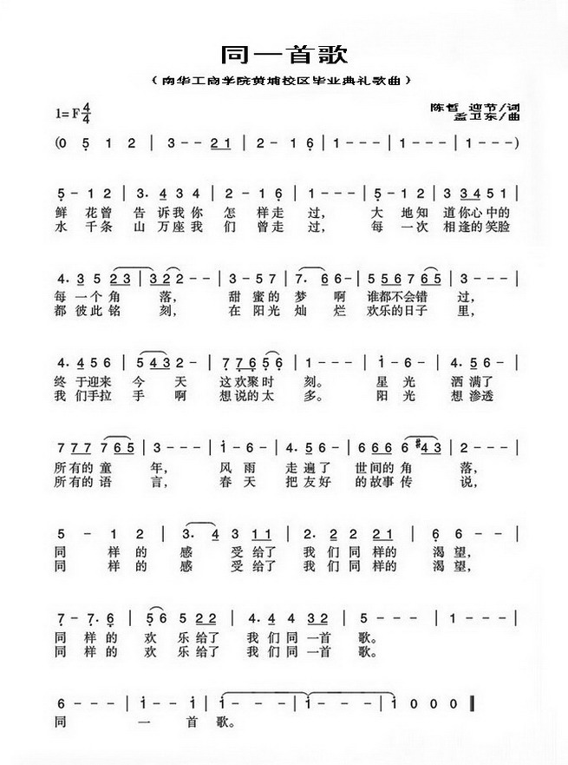
附：《同一首歌》歌词

